

Practica 1

Controladores lógicos programables

Carlos Enrique Morán Garabito

Ing. Mecatronica 5°A

Diego Armando Becerra Iñiguez

Amaury Efrain Gutiérrez Chávez

Guillermo Ewduardo

12/02/19

Se desea que cuando se presione el botón 1, los leds realicen un corrimiento hacia la derecha 1 sola vez, cuando se presione el botón A los leds (5) realicen un corrimiento a la izquierda, cuando se presione el botón 3 se realice un corrimiento de las orillas hacia el led central

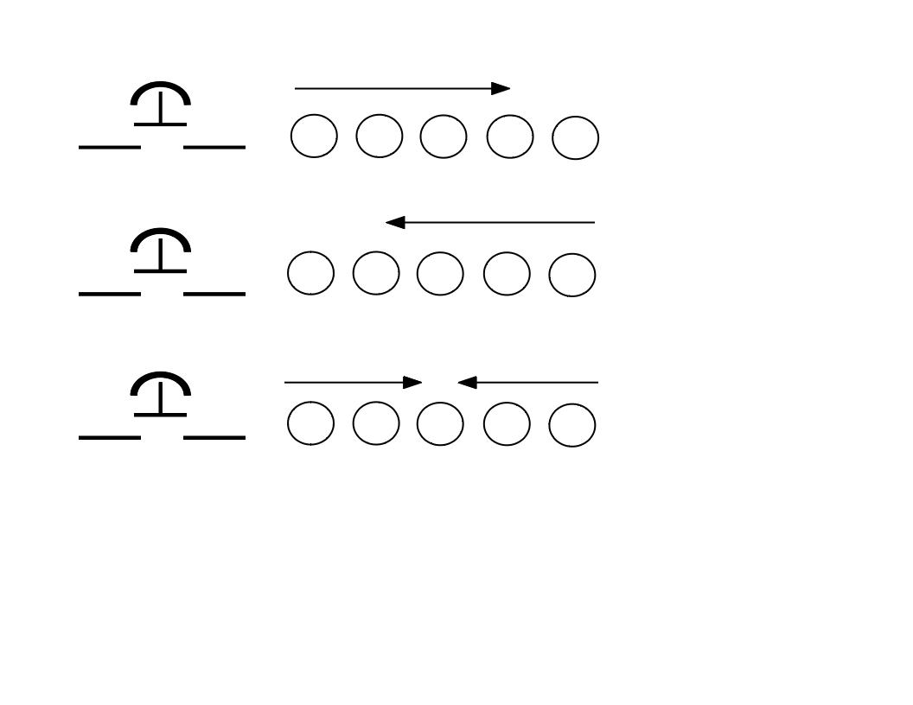

Boton 1

Boton 2

Boton 3

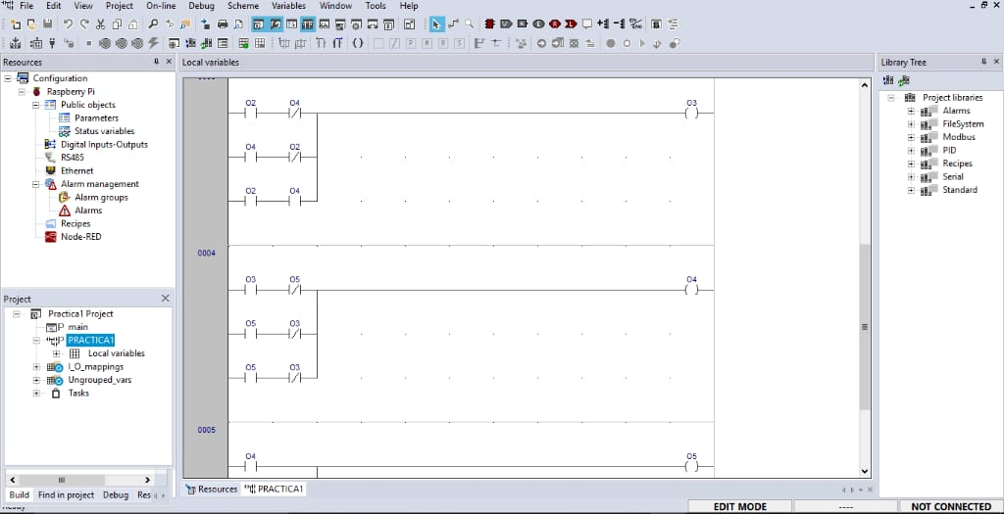En las siguientes imágenes se puede ver como programamos en escalera, para que los leds no se prendieran al mismo tiempo para eso se pusieron muchas intervenciones con enclavamientos del uno al a cuarto led excepto el ultimo así para lograr un titileo, de esta forma se hizo con los otros botones para lógralo

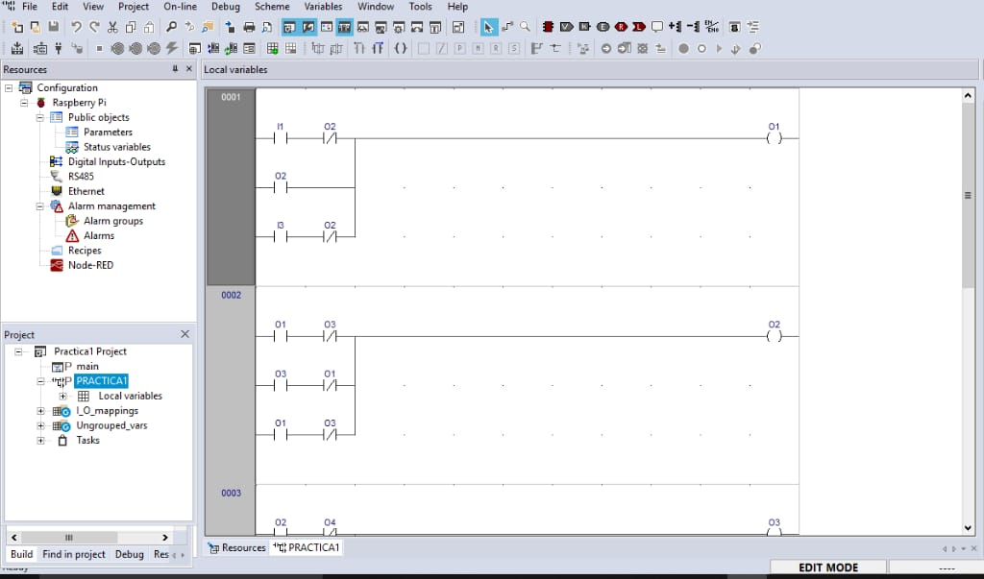

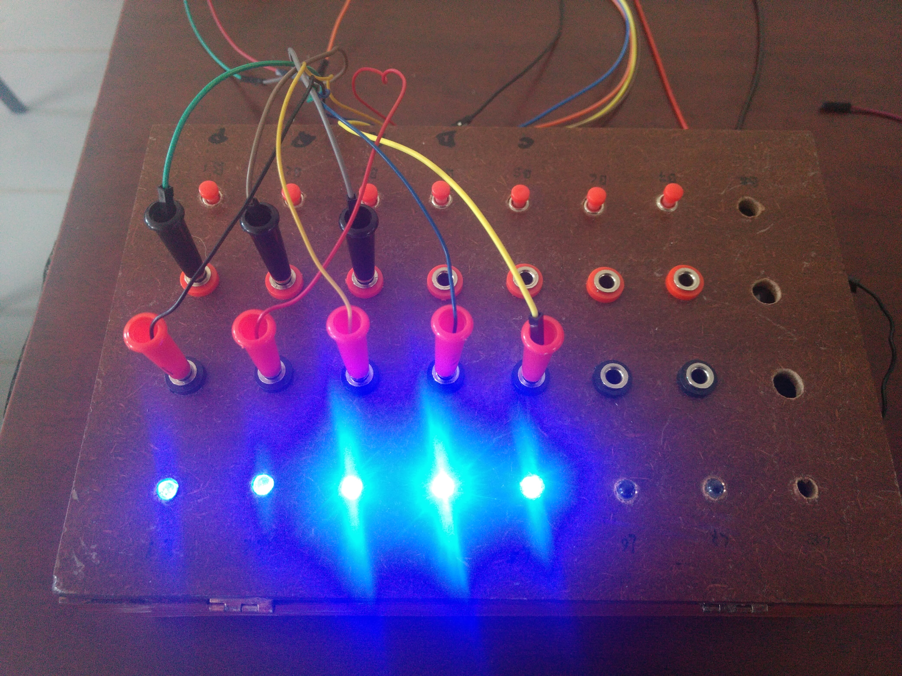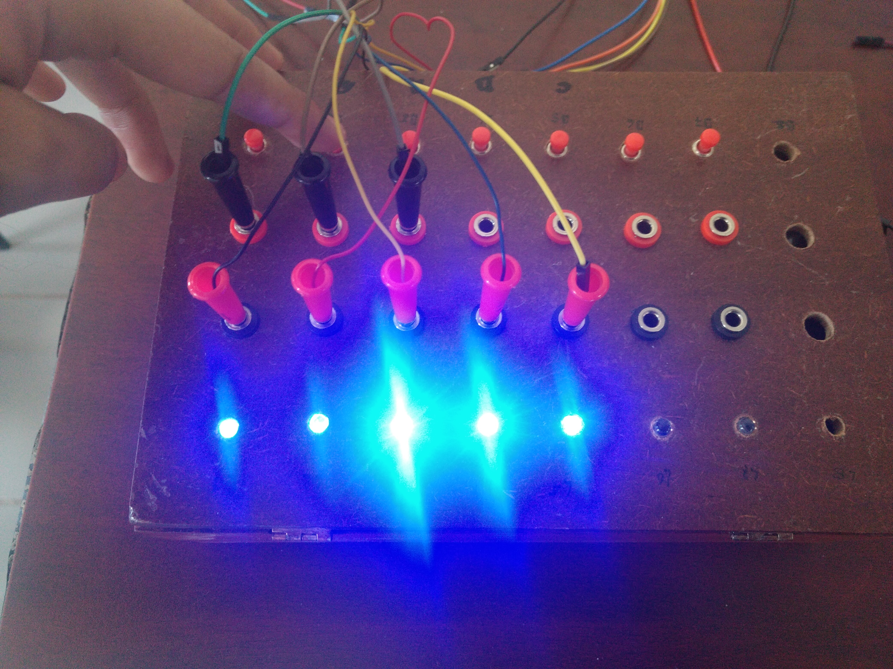Aunque no se puede distinguir bien en las imágenes como se mueven los led en la primera imagen es cuando se oprime el primer boton y los leds se mueven hacia la derecha, la segunda es cuando van a la izquierda y la última imagen es cuando de la orillas al centro

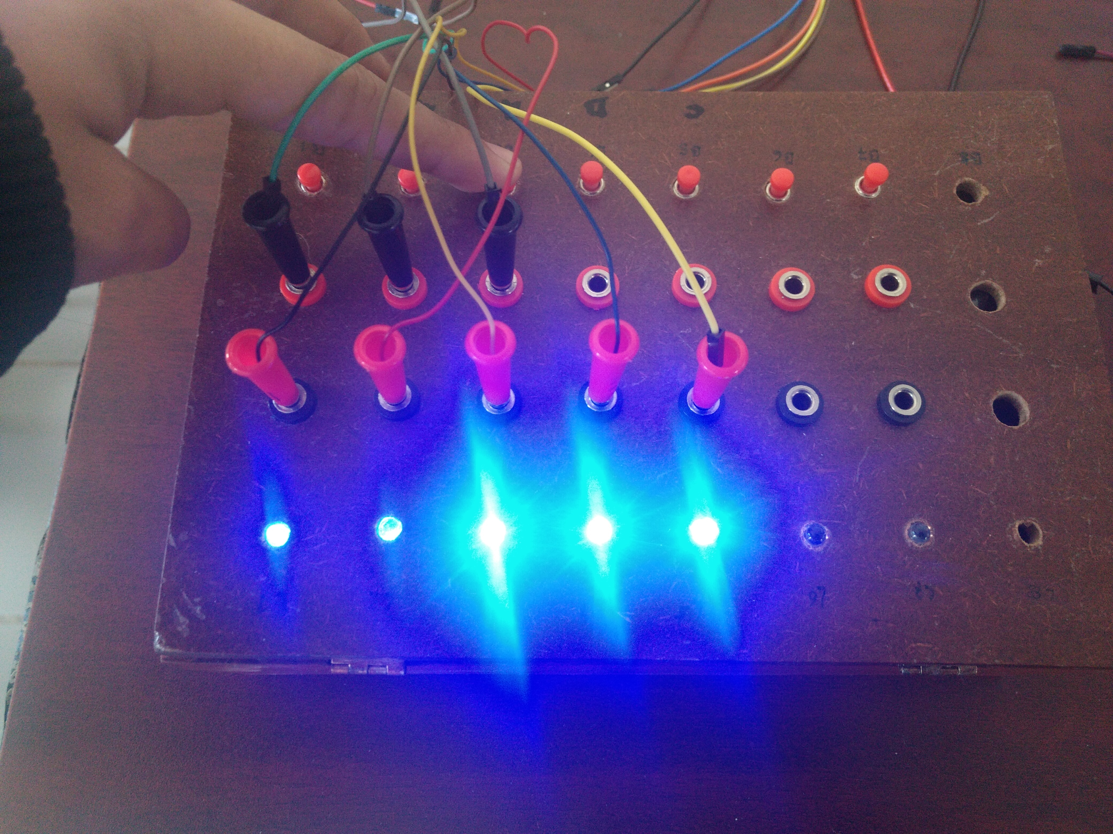

Conclusiones

En nuestra primera practica fue algo sencillo de pensar, pero al traspasarlo a la programación ya no lo fue tanto, ya que contábamos con el inconveniente de al presionar un botón los leds prendían sin más, por lo cual no se alcanzaba a apreciar hacia qué lado corría, y pensando se nos ocurrió que debíamos hacer una especie de “corto” para que de esta forma se pudiera ver con el titileo hacia donde estaba corriendo.

Cabe resaltar que la practica a pesar de ser “fácil” de pensar se necesitó una lluvia de ideas para poder dar con el procedimiento correcto